新手如何开始减肥？拼命锻炼的结果是半途而废

新手开始减肥，一般都会走两种办法：

1、拼命运动，一开始就进行锻炼，高强度那种，最终的结果就是坚持不下去，半途而废。

太久不运动的人，稍微动两下就觉得自己在拼命。这个运动的过程是非常痛苦的，这种痛苦的体验很难让人坚持下去。

2、节食减肥，也有一部分人，开始减肥就是从减少饮食开始，这样在短期的效果就是体重减少了（脂肪还在）。

同样节食的过程也是非常痛苦的，而且一旦放弃，胖回来的速度会非常快，而且还会比之前更胖。

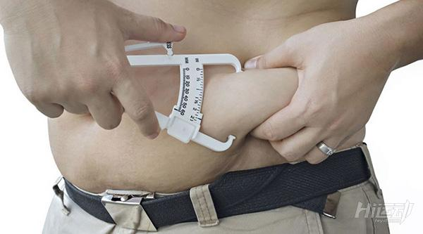

如何才能正确的减肥，没那么痛苦，又能坚持下去呢？

答案就是：循序渐进的，有计划的进行减肥。

具体做法分下面5步骤：

一、调整生活状态

大多数的非常，都是因为饮食，生活不规律造成的脂肪堆积。

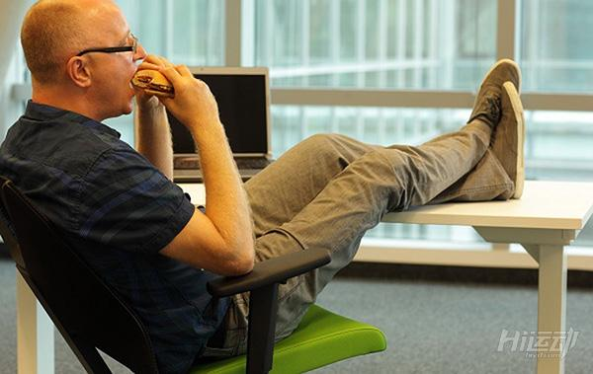

所以要想减肥，首先从生活状态开始，前期就能达到很好的减肥效果了，而且改变了生活习惯，脂肪堆积的可能性也就变小了。

早睡早起，是最基本的，生物钟不能乱。

太宅的习惯也得改变，周末不要睡懒觉，出去走走，放松心情也是很好的调节。

日常生活中改变懒的习惯，能走楼梯就不要做电梯，如果楼层高的话，可以提前三四层下电梯，剩余楼层爬上去。

尽量不要久坐，每间隔1小时左右，就走动一下，一天下来也能消耗不少热量。

主旨就是从一点一滴的生活细节，克服“懒”的行为，尽量让自己多动。

二、饮食结构调整

不合理的饮食结构，也是堆积脂肪的重要原因。



但改变饮食，也不要用力过猛，循序渐进的改变，让身体能慢慢适应。

减少油脂，糖类的摄入量，主食（米，面等精粮）减少部分，以粗粮（玉米，紫薯等）代替，增加蛋白质摄入（鱼肉，鸡肉，瘦肉等）。

饮食量根据身高，体重，年龄计算，预估一个热量范围，按照饮食餐单制定饮食计划。

这样的饮食结构调整，不会让你忍饥挨饿，更容易坚持，而且营养丰富，对健康更好。



三、运动

想要长期有效的减脂，运动自然是必不可少，但不是让你一开始就运动，而是做好上面两步之后，再循序渐进的开始运动。

巨胖的人群，由于体重过大，运动可以从散步，快走开始。



其它微胖的人群，可以先从慢跑开始，一般在40-60分钟左右，逐步加强，循序渐进的增加强度。

不要一开始就拼命一把，把自己累个半死不活的，先通过低强度的锻炼心肺耐力，提高基础新陈代谢。

经过约1-2周的适应期后，可以强化跑步到中低强度跑，也就是把速度提上去。

之后可以考虑hiit训练，强化燃脂！

在跑步减脂的过程，可以适量增加一些力量训练，强化身体肌肉力量与肌肉含量，肌肉能帮助身体消耗更多的热量。

四、运动频率与休息

很多人减肥，不知道休息，每天练，天天练，练得越多就越好吗？

当然不是，这只会增加你的减脂训练痛苦指数。



新手建议一周三练，后面可以逐步增加到四练，五练（一周锻炼3天，4天，5天）

一周中要穿插安排休息，新手可以练一天，休息一天。

在休息日，不是让你懒散，睡懒觉才叫休息。

也是要按照上面说的生活与饮食习惯，可以增加一些拉伸训练，帮助身体恢复。

如果身体体力都充沛，也可以做一些低强度有氧训练，不要求强度，时间，活动一下也有助于身体恢复。

五、纠正观念

心急吃不了热豆腐，减肥不是一两天就可以完成的事。

健身不是你改变身材的工具，而是你去培养的一种生活习惯，生活态度，是一个长期的，伴随着生活成长的事。

很多人之所以减肥反反复复，就是在最初就给自己制定一个“X个月减肥计划”，时间一到就算完成了，然后该吃吃，该喝喝，又回到原来的状态。

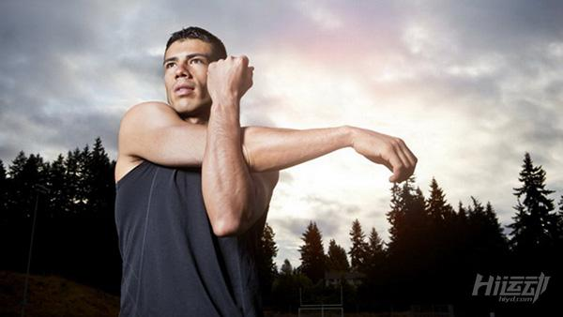

培养健康生活的习惯，才不会让你的健身那么痛苦，因为饮食与运动已经融入你的生活中，跟呼吸一样自然而然。

培养好了健身的习惯，你会发现，看见油腻食物会自觉的神经抵制，一天不运动两下，浑身不舒服。

有了这样的习惯，还觉得减肥是困难的事吗？大部分觉得减肥难的，就是把减肥当作一种工具，改变身材的工具，用完就丢了。